Statistika klicev in dogodkov za ReCO Ljubljana za leto 2019

- Pregled skupnega števila klicev za leto 2019

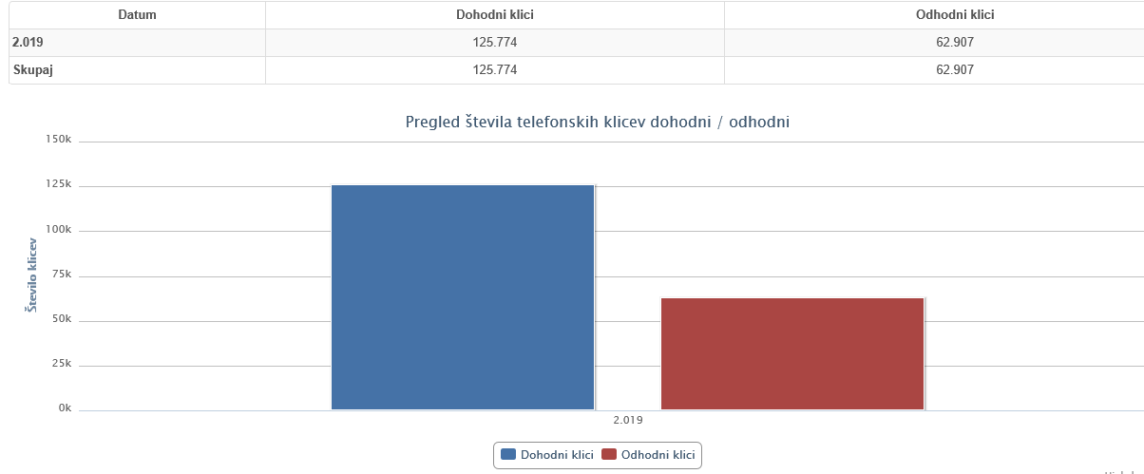

- Pregled števila klicev po mesecih za leto 2019

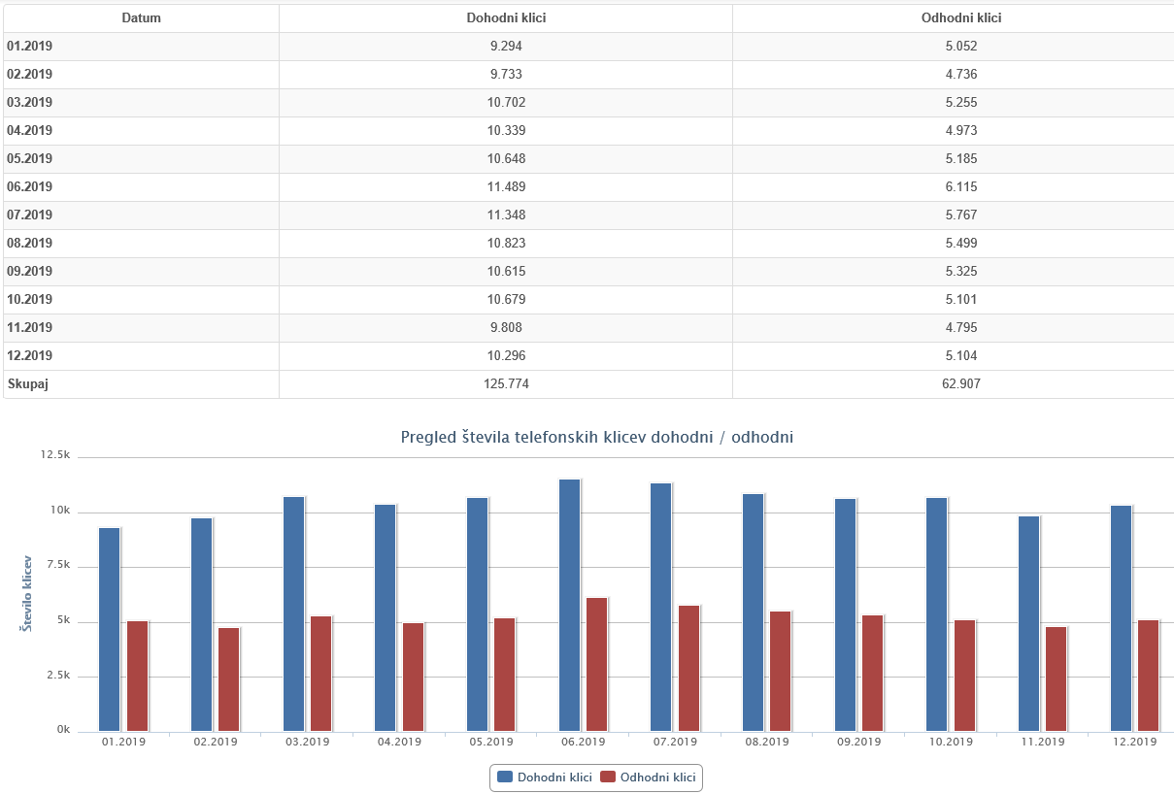

- Pregled izhodnih klicev na policijo, zdravstvo in gasilce v letu 2019

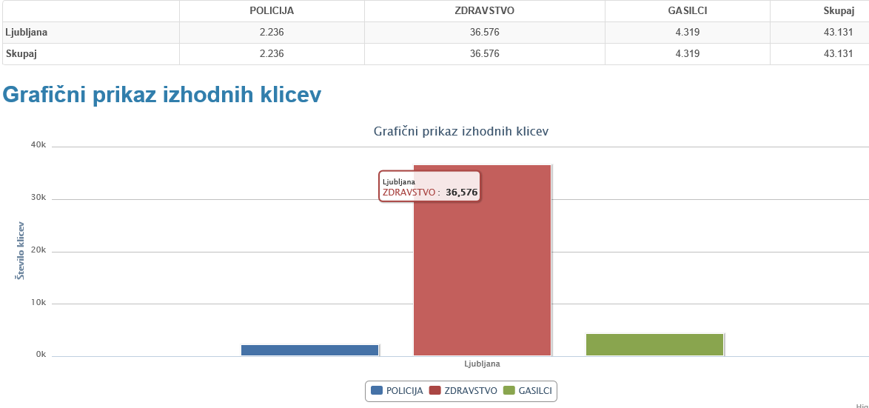

- Pregled dogodkov za ReCO Ljubljana v letu 2019

Vrsta in skupina dogodkov | 2019
NARAVNE NESREČE | 51
DRUGE NESREČE | 310
NESREČE V PROMETU | 605
POŽARI IN EKSPLOZIJE | 1.164
ONESNAŽENJA, NESREČE Z NEVARNIMI SNOVMI | 161
JEDRSKI IN DRUGI DOGODKI | 7
NAJDBE NUS, MOTNJE OSKRBE IN POŠKODBE OBJEKTOV | 58
TEHNIČNA IN DRUGA POMOČ | 1.102
NEPOTREBNE oz. LAŽNE INTERVENCIJE | 161
Skupno število dogodkov | 3.619
PODATKI SO PRIDOBLJENI IN OBDELANI NA PODLAGI VPISA SODELUJOČIH ENOT IN/ALI POTRJENI S STRANI VODJE INTERVENCIJE.

- Pregled števila intervencij sil ZIR za ReCO Ljubljana za leto 2019 (število aktiviranj in število sodelujočih)

